Лабораторная работа №5
  - Отчет
Зубов Иван Александрович
Содержание

1. Введение

1.1 Цель работы
Приобретение практических навыков по расширенному конфигурированию HTTPсервера Apache в части безопасности и возможности использования PHP.

1.2 Задачи
- Сгенерируйте криптографический ключ и самоподписанный сертификат безопасности для возможности перехода веб-сервера от работы через протокол HTTP к работе через протокол HTTPS
- Настройте веб-сервер для работы с PHP
- Напишите (или скорректируйте) скрипт для Vagrant, фиксирующий действия по расширенной настройке HTTP-сервера во внутреннем окружении виртуальной машины server

2. Выполнение лабораторной работы

2.1 Конфигурирование HTTP-сервера для работы через протокол HTTPS
Запускаем наш сервер
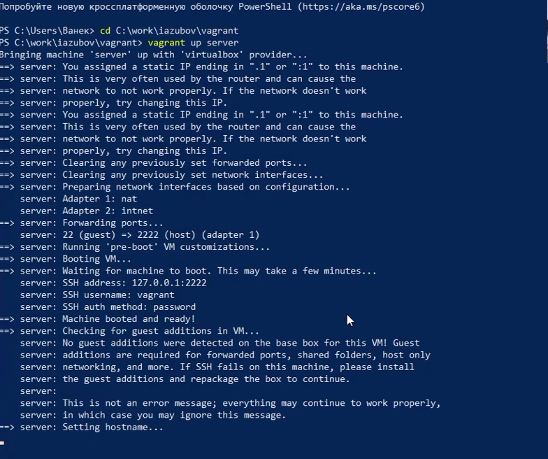
Рисунок 1: Запуск сервера
Переходим в режим суперпользователя. В каталоге /etc/ssl создаем каталог private

Рисунок 2: Создаем каталог private
Сгенерируем ключ и сертификат. Заполняем его как сказано в файле лабораторной работы и копируем его
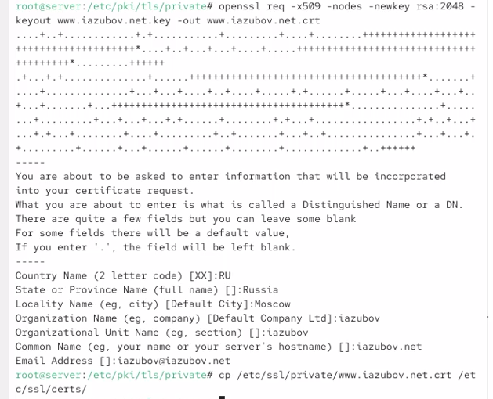
Рисунок 3: Сгенерируем ключ и сертификат
Перейдем в каталог с конфигурационными файлами и отредактируем его.
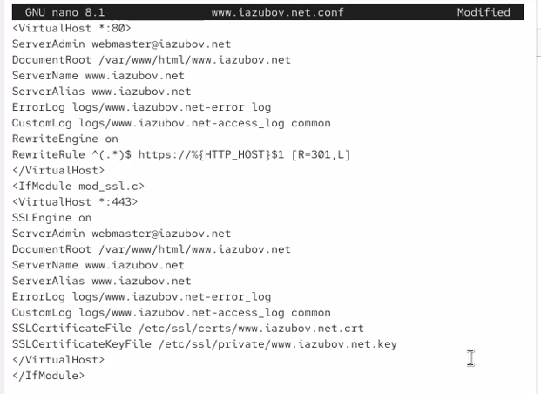
Рисунок 4: Редактируем файл
Внесем изменения в настройки межсетевого экрана на сервере, разрешив работу с https
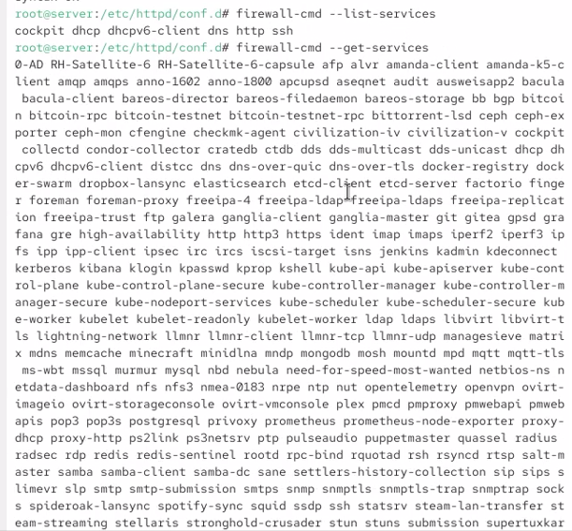
Рисунок 5: изменения в настройки межсетевого экрана на сервере

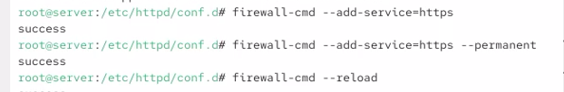
Рисунок 6: изменения в настройки межсетевого экрана на сервере
Перезапускаем сервер
Рисунок 7: Перезапускаем сервер
На виртуальной машине client в браузере открыт веб-сервер www.iazubov.net. Проверено, что соединение осуществляется по протоколу HTTPS
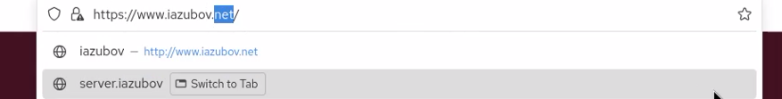
Рисунок 8: Проверка https
В браузере просмотрено содержание сертификата безопасности. В сертификате отображаются введённые ранее сведения: страна RU, организация iazubov, доменное имя iazubov.net и адрес электронной почты.
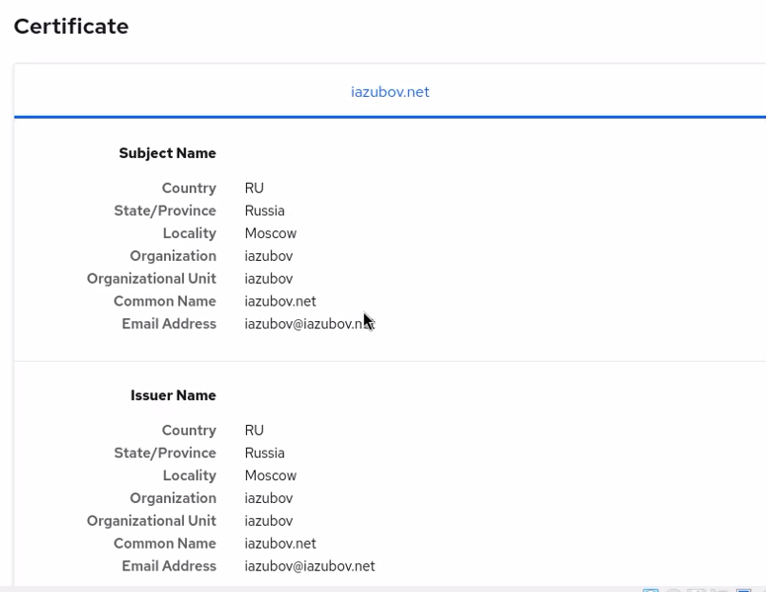
Рисунок 9: Просмотр сертификата

2.2 Конфигурирование HTTP-сервера для работы с PHP
Установиv пакеты для работы с PHP
Рисунок 10: Установка пакетов для работы с PHP
В каталоге веб-контента www.iazubov.net создан файл index.php, содержащий вызов функции phpinfo()
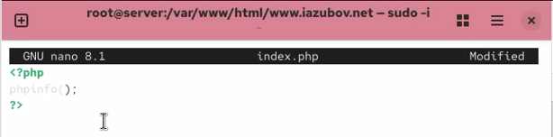
Рисунок 11: Редактируем файл
Для каталога /var/www установлен владелец apache:apache, после чего восстановлены контексты безопасности SELinux для /etc и /var/www. Затем HTTP-сервер перезапускаем.
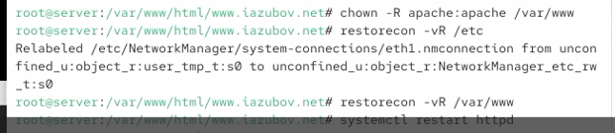
Рисунок 12: Права доступа, контекст безопасности и перезапуск сервера
На виртуальной машине client открыта страница веб-сервера www.iazubov.net. В браузере успешно выведена страница phpinfo(), что подтверждает корректную работу PHP на веб-сервере. 005-http-adv
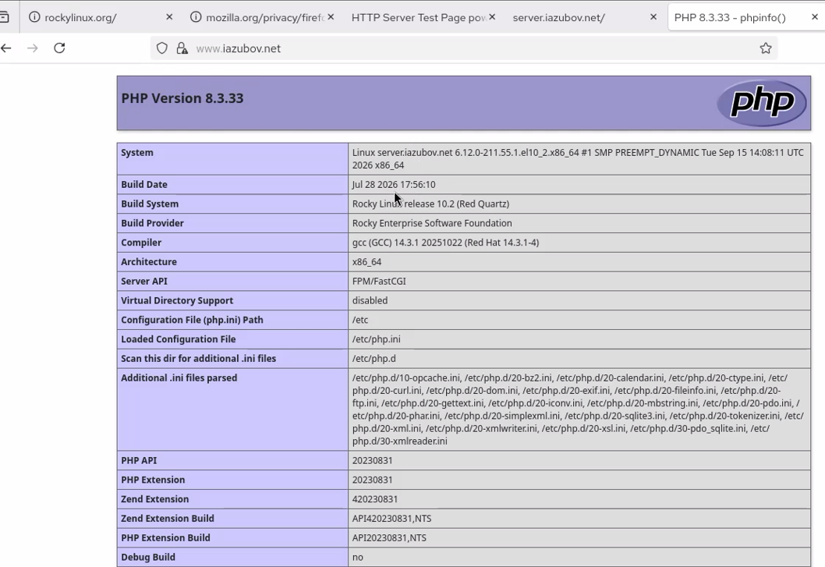
Рисунок 13: Проверка php

2.3 Внесение изменений в настройки внутреннего окружения виртуальной машины
Конфигурационные файлы Apache и содержимое веб-сервера скопированы в каталог /vagrant/provision/server/http. Также созданы каталоги для ключа и сертификата и выполнено копирование файлов www.iazubov.net.key и www.iazubov.net.crt.
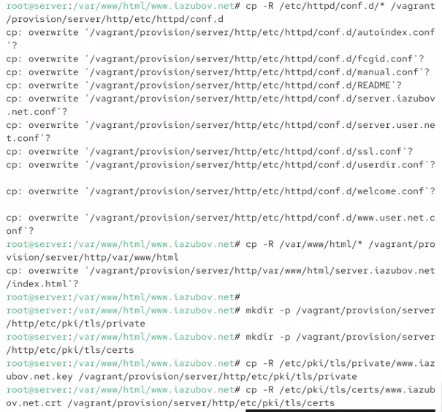
Рисунок 14: проверка виртуального веб-сервера
В скрипт /vagrant/provision/server/http.sh добавлены команды установки PHP и настройки межсетевого экрана для работы с HTTPS.
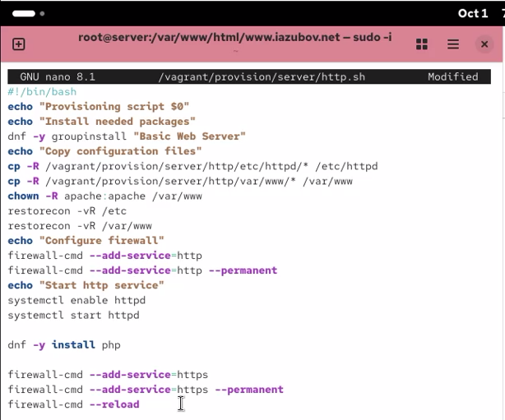
Рисунок 15: Изменение скрипта http.sh

3. Контрольный вопросы
1.В чём отличие HTTP от HTTPS? HTTP передаёт данные без шифрования, а HTTPS использует защищённое шифрованное соединение. 005-http-adv
2.Каким образом обеспечивается безопасность контента веб-сервера при работе через HTTPS? Безопасность обеспечивается шифрованием, аутентификацией и контролем целостности данных с помощью SSL/TLS. 005-http-adv
3.Что такое сертификационный центр? Приведите пример. Сертификационный центр — это организация, которая подтверждает принадлежность открытого ключа владельцу и подписывает сертификаты. Пример: Let’s Encrypt.

4. Заключение
В ходе работы настроены HTTPS и PHP на сервере Apache, а также проверена их корректная работа.

Список литературы
Официальная документация Apache HTTP Server: https://httpd.apache.org/docs/2.4/
Официальная документация PHP: https://www.php.net/manual/ru/
Документация OpenSSL: https://docs.openssl.org/
Документация firewalld: https://firewalld.org/documentation/

